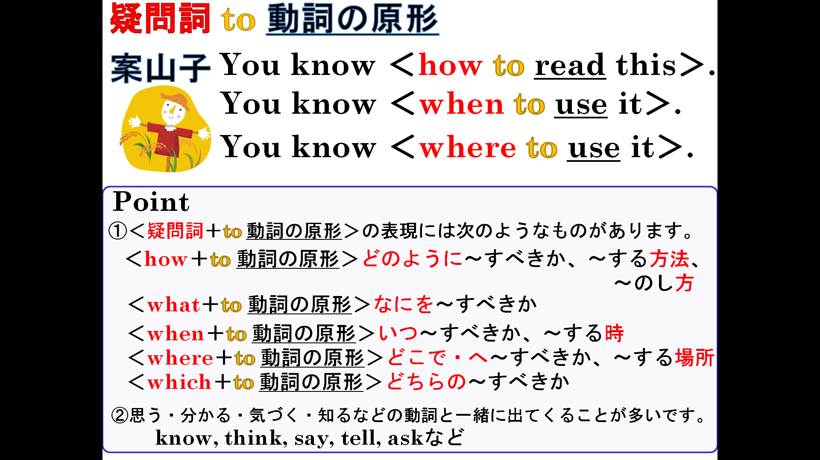
１．疑問詞+to＋動詞の原形で表現してみよう
(1)勉強の仕方 |  | (5)今何をすべきなのか
(2)ギターの弾き方 |  | (6)いつ京都を訪れるべきか
(3)おいしいコーヒーの入れ方 |  | (7)どこで夕食を取るべきか
(4)何を彼女にあげればいいのか |  | (8)どちらの本を選ぶべきか
2．それぞれの日本語を英語で表現してみよう。
(1)私は勉強の仕方を知っています。

(2)私たちはおいしいコーヒーの入れ方を学んでいるところです。

(3)彼は何を彼女にあげれば良いのか分からなかった。

(4)今何をすべきなのか教えてください。

(5)京都にいつ行けば良いのか知っていますか。

(6)私はどちらの本を選べばよいか分からなかった。

(7)どこで夕食を食べれば良いか知っていますか。

